Сказка о юной принцессе. (средняя группа)
Цель: Закрепить е детьми название инструментов и разновидность ниток.
Задачи:
1. Развитие тонких дифференцированных движений пальцев;
2. Умение отличать хлопчатобумажные нити от шерстяных;
3. Совершенствовать умение наклеивания нити по образцу;
4. Воспитывать чувство взаимопомощи, сопереживания.
Демонстрационный материал. Персонажи по тексту.
Раздаточный материал. Клей, кисточки, шерстяные нитки, тряпочки, лист с изображением дороги петли.
Словарь. Вязание, петелька, шерстяные и хлопчатобумажные нити, смельчаки, удальцы, безошибочно, ножницы, спицы, пряжа.
Ход занятия
Воспитатель (в костюме сказочницы) Далеко-далеко от этих мест есть царство-государство. Называется оно «Страна Рукоделия». Много тысяч лет назад жители Рукоделии не знали бед и невзгод. Царь-город находился посреди зеленного леса, в котором пели птицы, гуляли необыкновенные звери. Во главе государства стоял царь. И была у него дочь -принцесса Петелька. (Появляется Петелька). Она была смелой девочкой. Однажды пронеслась молва, что неподалёку от этих мест поселился злой и страшный Распускай (Появляется Распускай), который грозится напасть на Страну Рукоделию.
Много смельчаков да удальцов вышли на бой с Распускаем. Но победил злодей молодцев. И решила тогда Петелька сразиться с кровожадным Распускаем. Но Распускай не мог этого допустить, ему это не позволяло его самолюбие. И предложил он тогда юной принцессе испытание. Если она справится с тремя заданиями, он уйдёт далеко-далеко отсюда и больше никогда не вернётся.
Распускай: «Вот тебе первое задание - отделить нити хлопчатобумажные от шерстяных».
Петелька: «Ой, как много ниток, я одна не в силах справиться с этим заданием».
Воспитатель (обращаясь к детям): «Поможем Петельке?»
(Дети помогают). 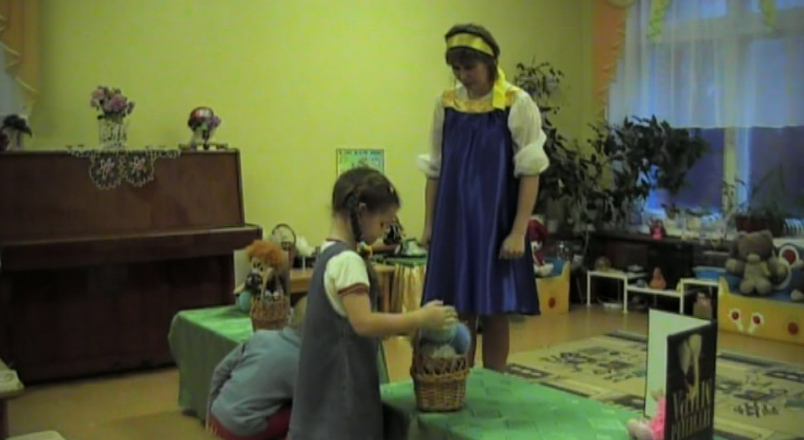
(Появляется Распускай и недовольно осматривает работу Петельки).
Распускай: «Слушай тогда следующее задание, - теперь смотай ровные красивые клубки».
Петелька (разволновалась): «Ребята, помогите мне, клубков так много» (Дети помогают.) 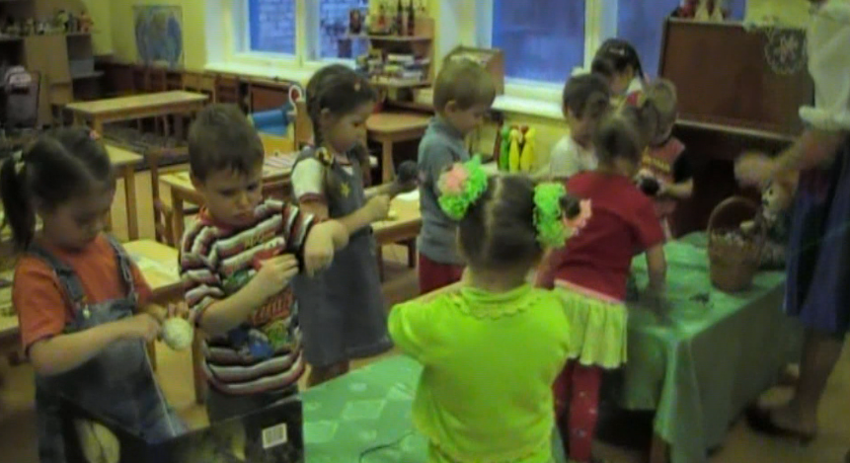
(Появляется Распускай и снова недовольно осматривает работу Петельки и удивился тому, что Петелька быстро справилась с заданием).
Распускай: «Как, ты и с этим заданием легко справилась? А вот назвать все инструменты, необходимые для вязания, ты не сможешь, - это тебе будет третье задание».
Петелька (разволновалась): «Ребята, помогите, подскажите, какие инструменты нужны для вязания?» (Дети подсказывают.)
Распускай: (Слушает ответы детей). Хоть ты и справилась с заданием, а я своего слова не сдержу, и отправлюсь в страну Рукоделия. (Уходит).
Петелька (Разволновалась): Ай, ай, ай. Как же так? Что же делать? Что придумать, чтобы остановить Распуская? Я придумала, Ребята, давайте наклеим петли из ниток на дорогу, и тогда Распускай заблудится и не сможет попасть в Страну Рукоделия.
Воспитатель: Не волнуйся Петелька, Ребята тебе обязательно помогут, но им надо набраться сил.
Физкультминутка.
Дети петли набирали,
А потом их растеряли.
(Дети разбегаются врассыпную по группе.)
Призадумались, присели.
Огорчиться не успели.
Ну-ка, петли, встаньте в ряд!
- Раз, два, три, четыре, пять -
(Дети становятся в ряд.)
(Дети наклеивают нить на нарисованную дорогу.) 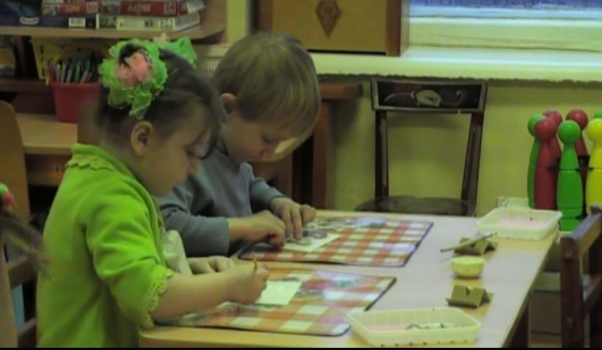
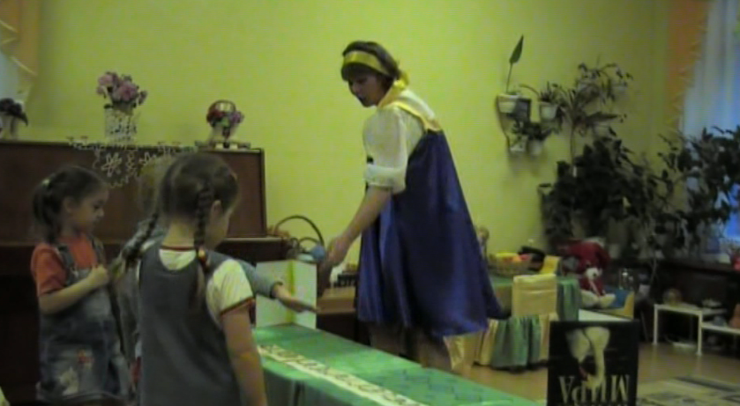
Воспитатель: Да, хотел Распускай уничтожить Рукоделию, да не тут-то было -выстроились петли в ряд и не пустили его в свою страну. Понял Распускай, что здесь ему делать не чего. Убрался восвояси, и больше его никто не видел. А страна Рукоделия до сих пор процветает.
Подведение итогов занятия.

